TRƯỜNG ĐẠI HỌC QUY NHƠN

**KHOA CÔNG NGHỆ THÔNG TIN**

**BÁO CÁO CÔNG NGHỆ .NET**

QUẢN LÝ VÉ MÁY BAY NNHP AIRLINES

(Năm học 2021 – 2022)

|  |  |
| --- | --- |
| NHÓM SINH VIÊN: | **ĐẶNG THÀNH CHƯƠNG**  **ĐOÀN VĂN GIÀU** |
| NGÀNH & KHÓA: | **CNTT K42** |

**BẢNG PHÂN CÔNG CÔNG VIỆC**

|  |  |  |  |  |
| --- | --- | --- | --- | --- |
| **STT** | **Họ tên** | **Mã sinh viên** | **Công việc đảm nhận** | **Ghi chú** |
| 1 | Đặng Thành Chương | 4251050033 | * Lên kế hoạch làm việc. * Thiết kế cơ sở dữ liệu. * Thiết kế giao diện user. * Thiết kế và viết code view Trang chủ. * Thiết kế và viết code view Đăng nhập. * Thiết kế và code view thống kê vé. * Thiết kế và viết code view Nhân viên.   Tổng hợp, xem lại và sửa lỗi code. |  |
| 2 | Đoàn Văn Giàu | 4251050131 | * Lên kế hoạch làm việc * Thiết kế giao diện Admin. * Thiết kế và viết code view Trang chủ. * Thiết kế và viết code view Bán vé. * Thiết kế và viết code view Thông tin khách hàng. * Thiết kế và viết code view Thông báo. * Thiết kế và viết code view Chuyến bay.   Tổng hợp, xem lại và sửa lỗi code. |  |

**NỘI DUNG**

1. Giới thiệu đề tài 3

1.1. Giới thiệu chung 3

1.2. Ứng dụng thực tế 3

2. Những nội dung thực hiện 3

2.1. Trình bày bài toán 3

2.2. Lựa chọn công nghệ, tổ chức và giải quyết bài toán 4

2.3. Một số chức năng chính 5

2.3.1 Trang phân quyền 5

2.3.2 Nhân viên 5

2.3.3 Máy bay 7

2.3.4 Chuyến bay 8

2.3.5 Thông báo 9

2.3.6 Thống kê 10

2.3.7 Bán vé (cả nhân viên và quản lý 10

2.3.8 Thông tin khách hàng 11

2.3.9 Xem thông báo 12

2.3.10 Cập nhật thông tin( Thông tin cá nhân) 13

2.3.11 Đổi mật khẩu 13

3. Đánh giá 14

3.1. Kết quả đạt được 14

3.2. Hạn chế và hướng phát triển 14

4. Tài liệu tham khảo 15

# Giới thiệu đề tài

## Giới thiệu chung

Xã hội phát triển đi kèm theo đó là nhu cầu công nghệ hóa của con người ngày càng nhiều trên các lĩnh vực. Nhất là lĩnh vực hàng không, do yêu cầu của ngành này là thường cần sự tỉ mỉ, độ chính tuyệt đối trong một hệ thống lớn nên cái mức độ phức tạp của công việc này khá cao. Với sự phát triển không ngừng của ngành công nghệ thông tin. Thì những sản phẩm tin học được sử dụng rộng rãi trên nhiều lĩnh vực vì nó thay thế sức người và giảm đi sự rắc rối cho hệ thống làm việc. Với những nhu cầu trên thì việc ra đời phần mềm giúp công việc trở nên dễ dàng và chính xác là điều cần thiết nhất là lĩnh vực hàng không này. Đó chính là lý do của đề tài của nhóm chúng em phần mềm: “ Quản lý vé máy bay ”.

Với sự giúp đỡ tận tình của ***GV Nguyễn Thị Loan*** chúng em đã hoàn thành được đề tài. Mặc dù vậy do sự phức tạp của đề tài nên chúng em vẫn còn những sai sót. Mong Cô góp ý kiến để nhóm em chỉnh sửa bổ sung.

## Ứng dụng thực tế

Lĩnh vực hàng không – một lĩnh vực quản lý quy mô lớn việc cập nhật và lưu trữ các thông tin của khách hang mua vé mất nhiều thời gian và công sức. Khi cần tìm kiếm thông tin về vị khách nào đó hoặc phát hiện và sửa chữa các thông tin khi cần thiết rất khó khăn, dễ mắc sai sót và tốn kém nhiều thời gian. Các công việc lập vé bán và thống kê số lượng vé… Đều được thực hiện bằng tay nên gặp khó khăn trong việc tổng hợp thông tin và dễ sai sót. Thì việc tin học hóa việc quản lý hệ thống bán vé máy bay sẽ giúp khắc phục được những nhược điểm trên, giúp cho việc quản lý được tiến hành đơn giản nhanh chóng, thuận tiện và nâng cao hiệu quả công việc.

# Những nội dung thực hiện

## Trình bày bài toán

Phần mềm quản lý vé máy bay NNHP Airlines được chia ra thành 2 phần trang quản lý và trang nhân viên:

* Trang quản lý:
* Người quản lý chịu trách nhiệm quản lý nhân viên bằng việc nhân viên cung cấp các thông tin của họ ( đăng kí tài khoản để sử dụng phần mềm) gồm: Họ tên, ngày sinh, giới tính, địa chỉ, số điện thoại, số cmnd. Sau đó người quản lý sẽ đưa tài khoản và mật khẩu cho nhân viên.
* Quản lý thông tin của máy bay(thêm, sửa, xóa): mã máy bay, tên máy bay, hãng sản xuất, số lượng ghế thương gia và ghế thường.
* Quản lý chuyến bay: mã chuyến bay, tên máy bay, nơi sản xuất, nơi xuất phát, nơi đến, ngày đi, ngày đến, giờ bay, giờ đến, ghi chú.
* Quản lý thông báo: mã thông báo, tiêu đề, nội dung.
* Có thể thống kê số lượng vé và tổng giá trị vé cũng như là thực hiện việc bán vé như nhân viên.
* Trang nhân viên:
* Nhân viên có thể thực hiện việc bán vé ngay trên phần mềm cho khách hàng bằng việc khách hàng cung cấp số lượng vé, loại vé, hạng vé, mã chuyến bay. Đối với khách hàng lần đầu mua thì phải cung cấp thêm thông tin: Họ tên, ngày sinh, giới tính, địa chỉ, số điện thoại, số cmnd để lưu vào CSDL cho nhà bán quản lý và thuận tiện cho việc mua lần sau.
* Nhân viên có thể xem nội dung thông báo từ người quản lý để thuận lợi cho việc mua bán cũng như khuyến mãi của nhà bán xuống khách hàng.

## Lựa chọn công nghệ, tổ chức và giải quyết bài toán

* Chương trình Quản lý vé máy bay NNHP Airlines được xây dựng bằng công nghệ ASP.Net Webform, Linq, SQL Server, ngôn ngữ lập trình Visual Stutio 2022.
* Chương trình gồm các chức năng chính:
* Quản lý thông tin khách hàng, nhân viên.
* Quản lý thông tin máy bay, chuyến bay, thống kê, thông báo.
* Quản lý bán vé.
* Cơ sở dữ liệu:

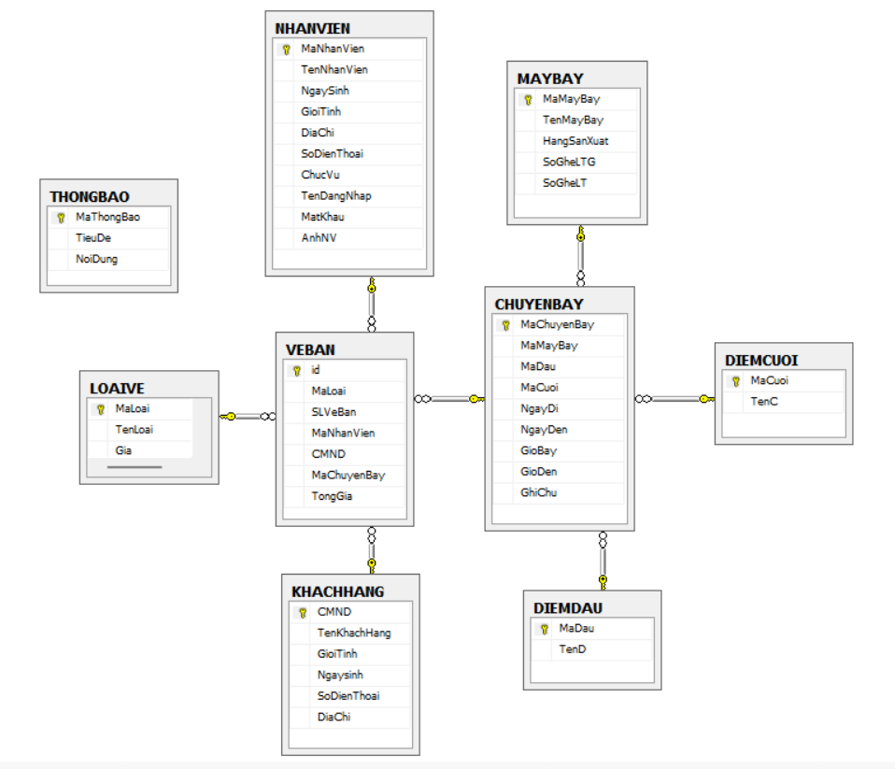

## Một số chức năng chính

Chương trình gồm:

**Trang quản lý:**

1. **Trang phân quyền**
2. **Màn hình**

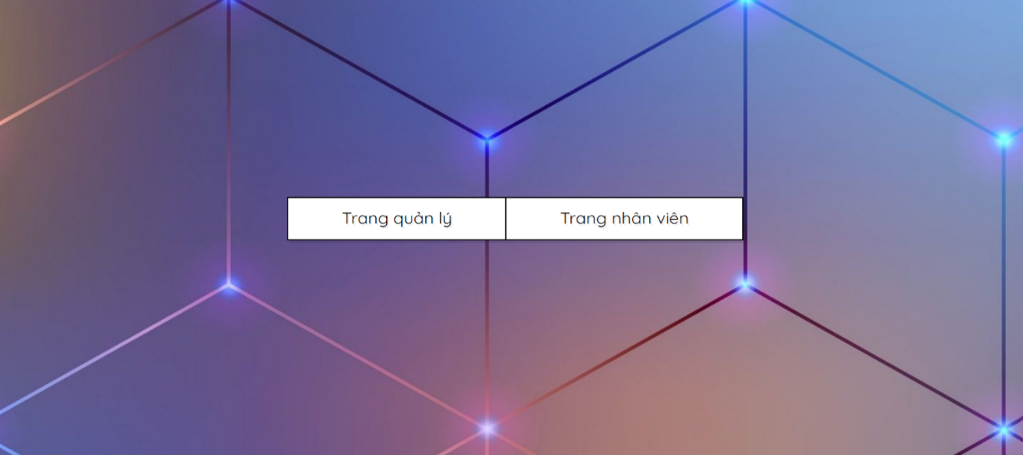

1. **Mô tả, chức năng**

Hiển thị 2 quyền quản lý tùy chọn cho người quản lý là trang quản lý và trang nhân viên. Khi click vào mỗi quyền sẽ hiển thị ra trang và chức năng khác nhau.

1. **Nhân viên**
2. **Màn hình**

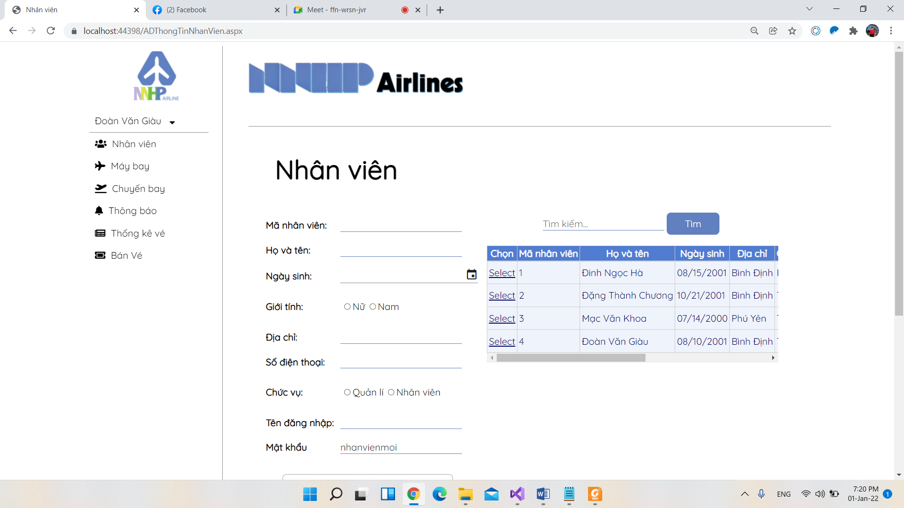

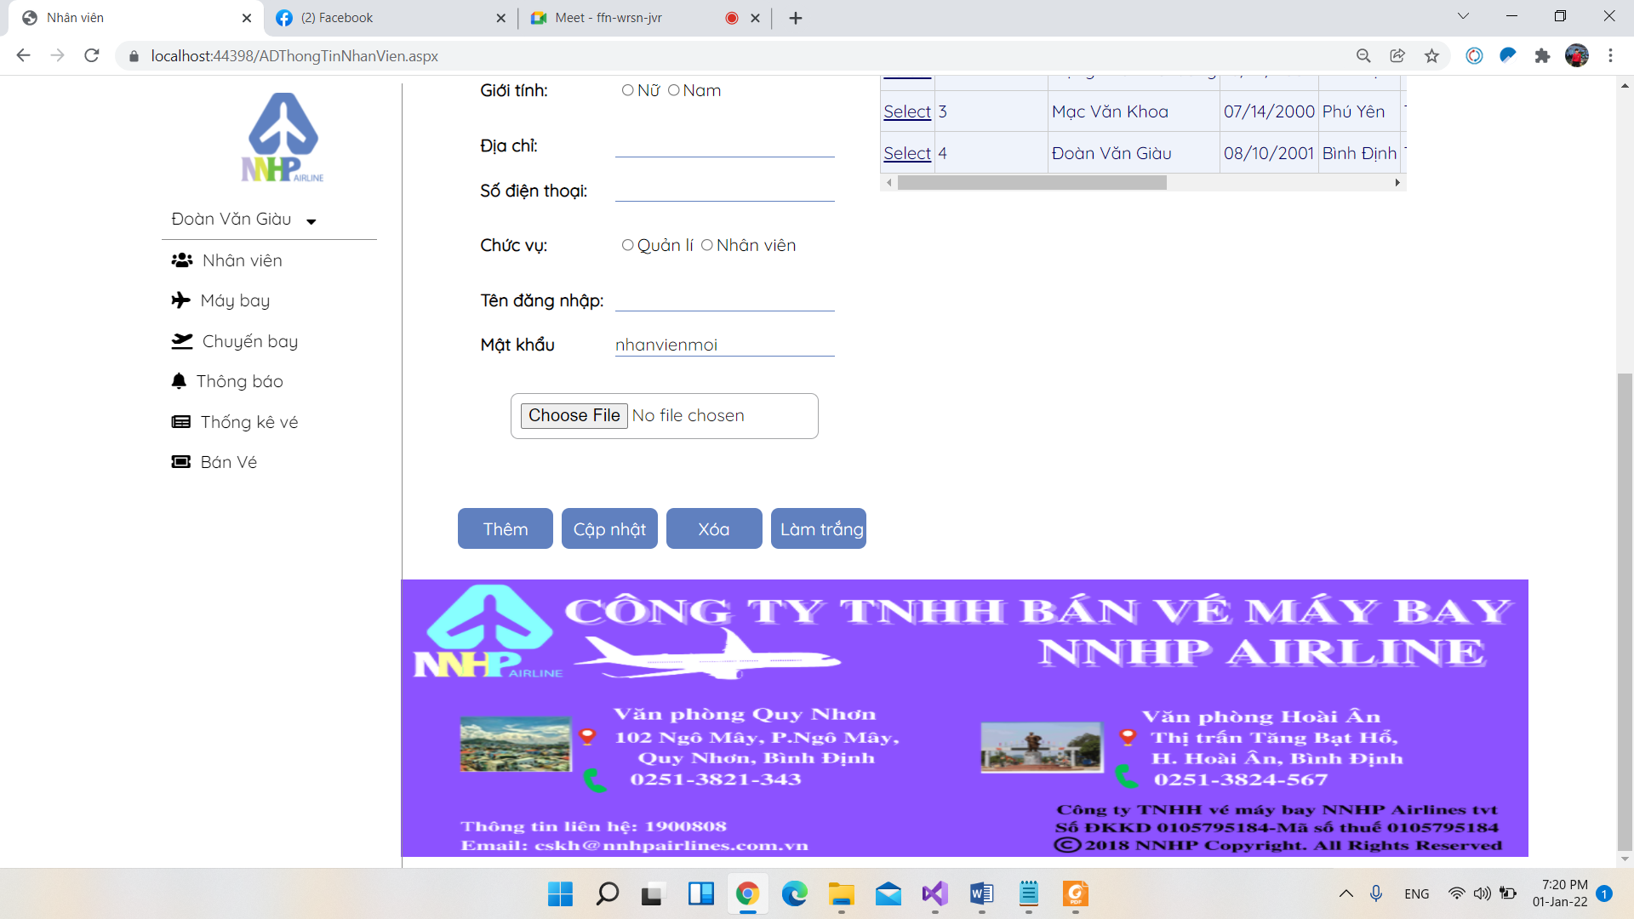

1. **Mô tả, chức năng**

* Hiển thị danh sách thông tin nhân viên.
* Nút thêm để thực hiện thêm mới nhân viên vào danh sách(với mã nhân viên tự động tăng theo danh sách đã có bắt đầu từ 1) và mật khẩu được đặt mặt định “nhanvienmoi”. Nhân viên có thể đổi mật khẩu sau.
* Nút cập nhật để cập nhật thông tin nhân viên khi có sự thay đổi: địa chỉ, sđt,…Phải select trước khi thay đổi thông tin và nhấp cập nhật.
* Nút xóa thực hiện xóa nhân viên ra khỏi danh sách. Phải thực hiện click select trên bảng trước khi nhấn nút xóa.
* Nút làm trắng giúp làm trống các thông tin trên các textbox, radiobutton,..
* Nút tìm kiếm có thể nhập: mã nhân viên, địa chỉ, tên để tìm kiếm theo mong muốn.

1. **Máy bay**
2. **Màn hình**

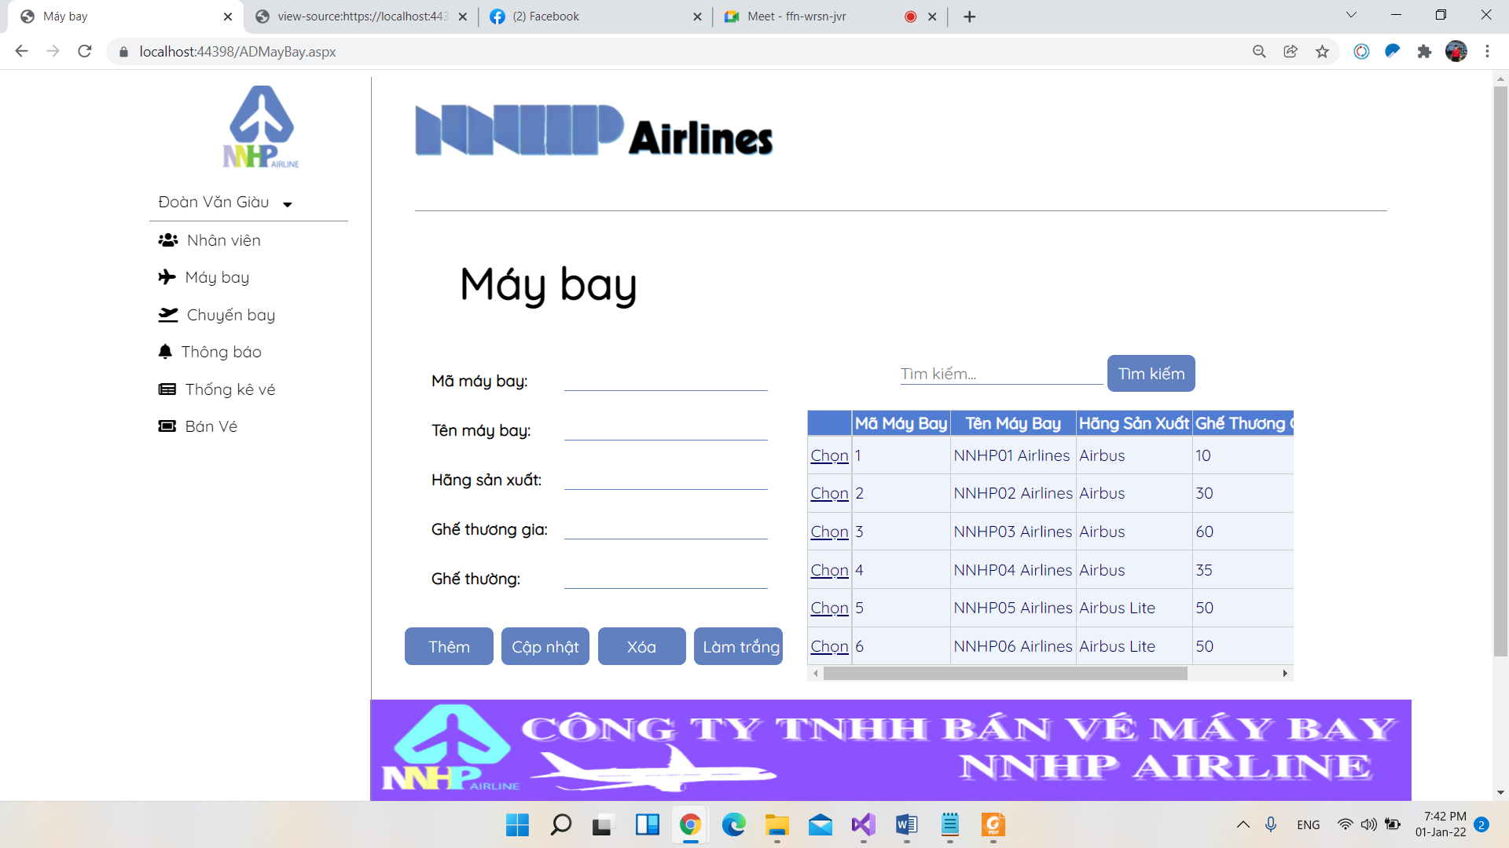

1. **Mô tả, chức năng**

* Hiển thị danh sách thông tin máy bay.
* Nút thêm để thực hiện thêm mới máy bay vào danh sách(với mã máy bay tự động tăng theo danh sách đã có bắt đầu từ 1).
* Nút cập nhật để cập nhật thông tin máy bay khi có sự thay đổi: ghế thương gia, ghế thường, tên máy bay,… phải click select trước và chỉnh sửa trước khi nhấp vào nút cập nhật.
* Nút xóa thực hiện xóa máy bay ra khỏi danh sách. Phải thực hiện click select trên bảng trước khi nhấn nút xóa.
* Nút làm trắng giúp làm trống các thông tin tên máy bay, hãng sản xuất,..
* Nút tìm kiếm có thể nhập: mã máy bay, tên máy bay để tìm kiếm theo mong muốn.

1. **Chuyến bay**
2. **Màn hình**

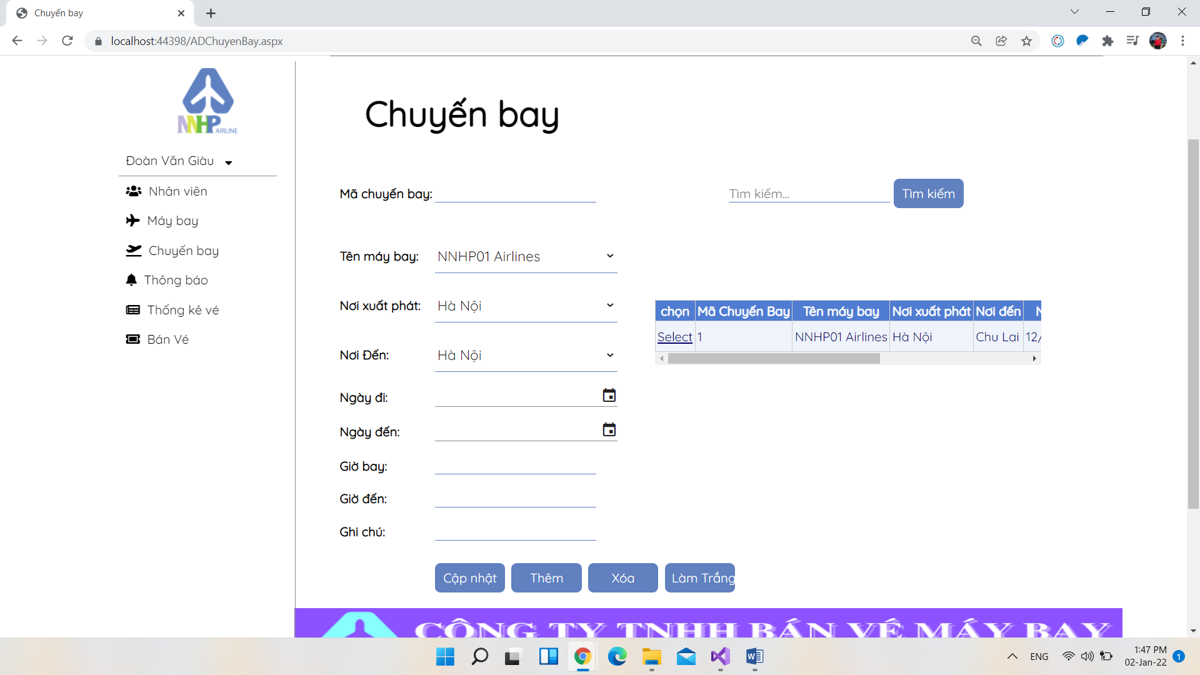

1. **Mô tả, chức năng**

* Hiển thị danh sách thông tin chuyến bay.
* Nút thêm để thực hiện thêm mới chuyến bay vào danh sách(với mã chuyến bay tự động tăng theo danh sách đã có bắt đầu từ 1).
* Nút cập nhật để cập nhật thông tin chuyến bay khi có sự thay đổi: ngày đi, ngày đến, giờ đi, giờ đến… phải click select trước và chỉnh sửa trước khi nhấp vào nút cập nhật để lưu.
* Nút xóa thực hiện xóa chuyến bay ra khỏi danh sách. Phải thực hiện click select trên bảng trước khi nhấn nút xóa.
* Nút làm trắng giúp làm trống các thông tin chuyến bay thuận tiện cho việc thêm mới chuyến bay.
* Nút tìm kiếm có thể nhập: mã chuyến bay để tìm kiếm thông tin chuyến bay theo mong muốn.

1. **Thông báo**
2. **Màn hình**

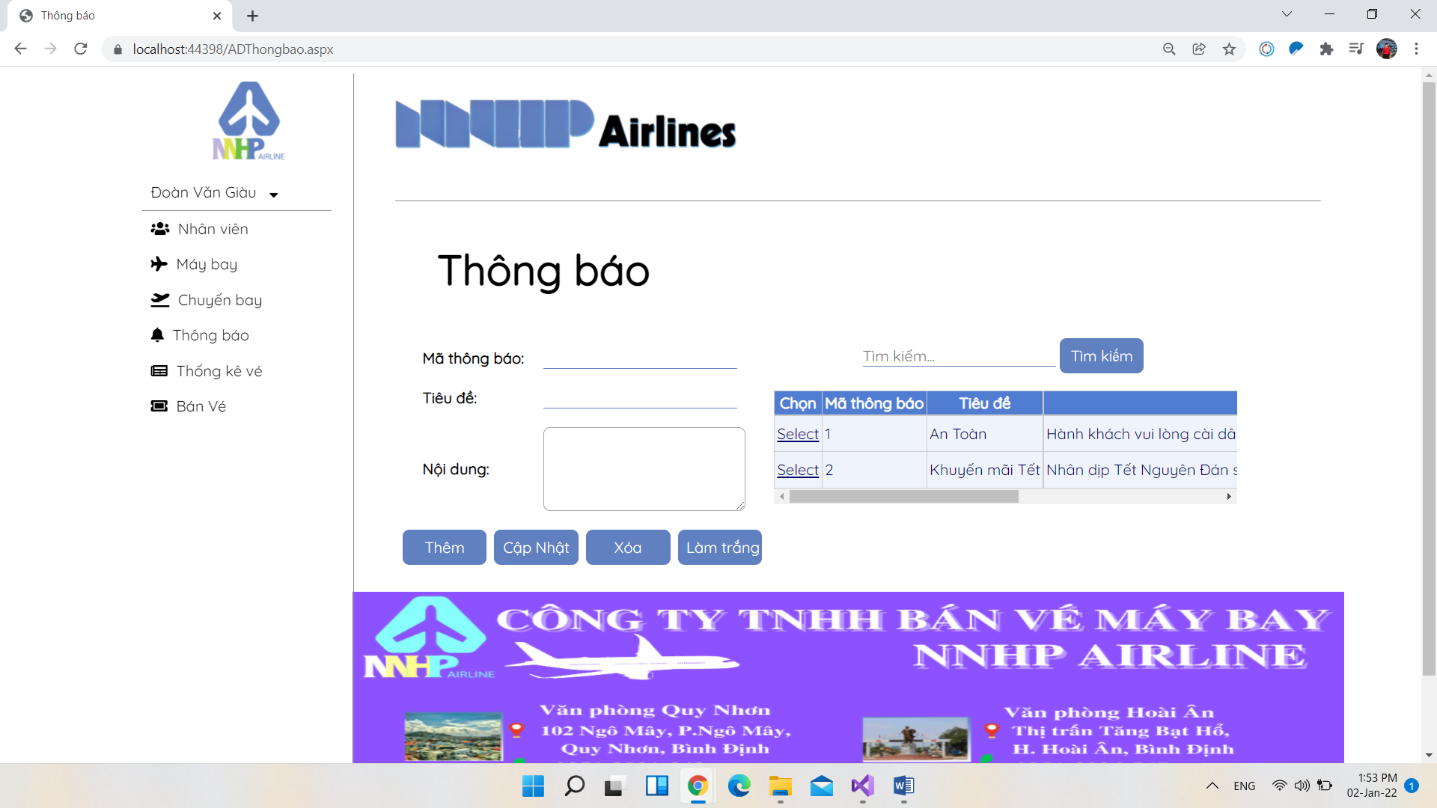

1. **Mô tả, chức năng**

* Hiển thị danh sách các thông báo để thông báo đến cho nhân viên khi cần có việc cần lưu ý hay chương trình khuyến mãi.
* Nút thêm để thực hiện thêm mới thông báo vào danh sách(với mã thông báo tự động tăng theo danh sách đã có bắt đầu từ 1).
* Nút cập nhật để cập nhật thông tin thông báo khi có sự thay đổi: tiêu đề nội dung phải click select trước và chỉnh sửa trước khi nhấp vào nút cập nhật để lưu.
* Nút xóa thực hiện xóa thông báo ra khỏi danh sách. Phải thực hiện click select trên bảng trước khi nhấn nút xóa.
* Nút làm trắng giúp làm trống các thông tin thông báo thuận tiện cho việc thêm mới thông báo.
* Nút tìm kiếm có thể nhập: mã thông báo để tìm kiếm thông báo mong muốn một cách nhanh chóng.

1. **Thống kê**
2. **Màn hình**

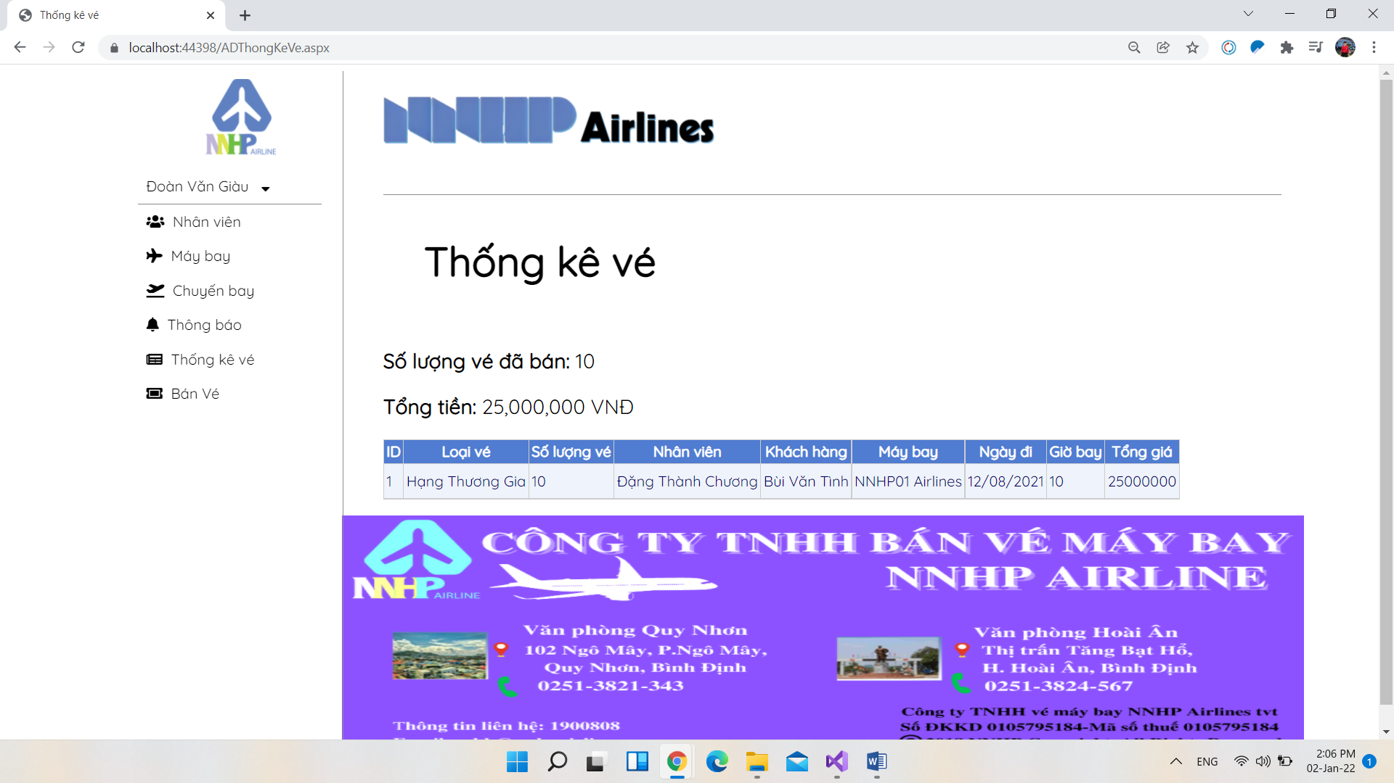

1. **Mô tả, chức năng**

* Hiển thị danh số lượng vé đã bán, tổng số tiền thu được khi bán vé và danh sách chi tiết loại vé, nhân viên, khách hàng, máy bay, ngày đi giờ đi thuận tiện cho việc quản lý.

**Trang nhân viên:**

1. **Bán vé (cả nhân viên và quản lý**
2. **Màn hình**

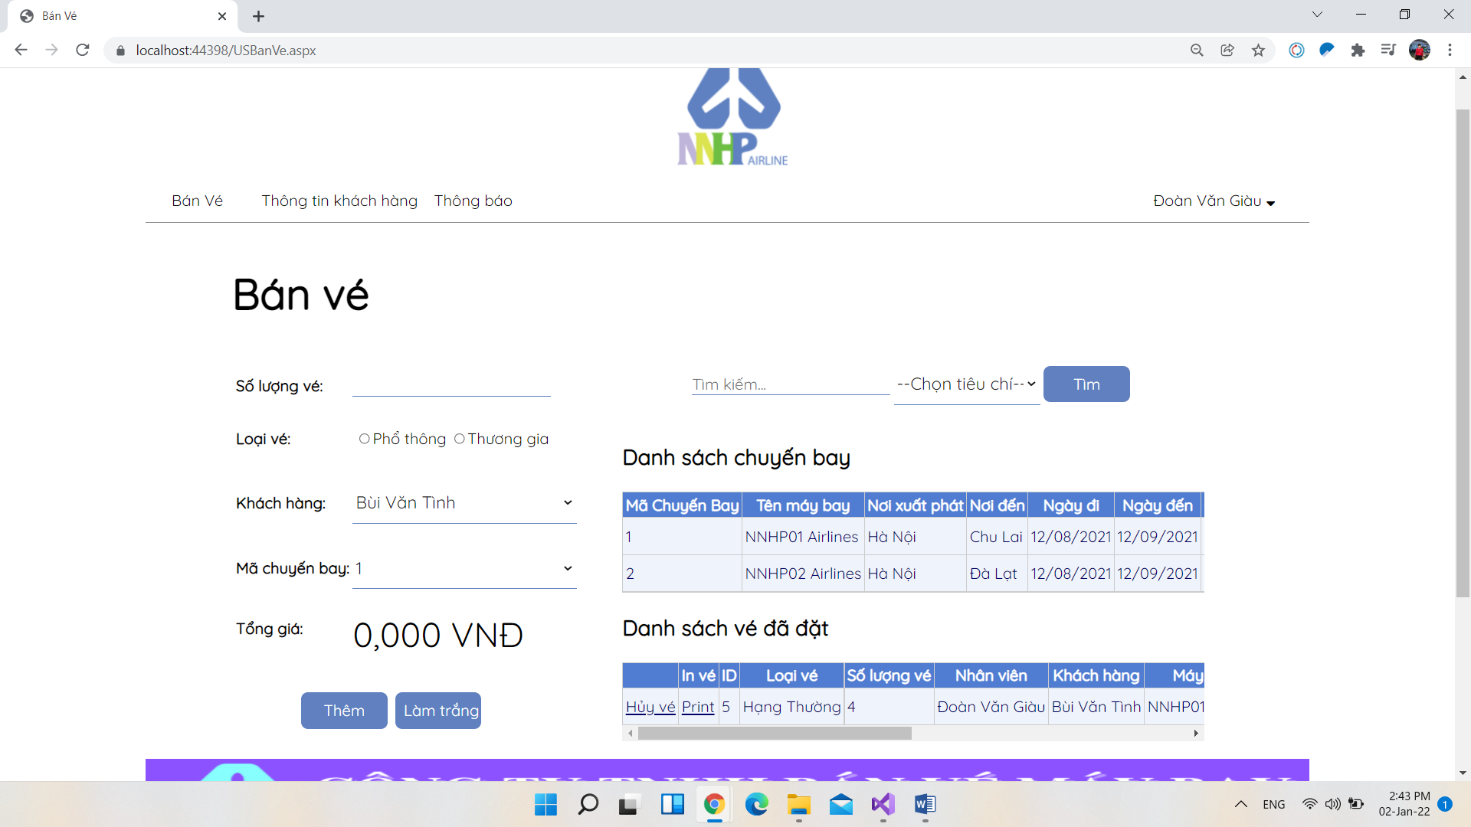

1. **Mô tả, chức năng**

* Là nơi thực hiện chức năng bán vé. Hiển thị danh sách chuyến bay hiện đang hoạt động và danh sách vé đã đặt.
* Nút thêm nhân viên(quản lý) có thể tùy theo nhu cầu của khách hàng(loại vé, số lượng,..) mà thực hiện việc bán vé. Bằng cách điền vào các thông tin và click vào nút thêm.
* Nút làm trắng khi click vào các ô text hay radio sẽ được để trống thuận tiện cho việc thêm mới bán vé.
* Nút tìm kiếm ở đây có 2 tiêu chí tìm kiếm: chuyến bay và vé tương ứng với 2 bảng danh sách chuyến bay và danh sách vé đã đặt. Với tiêu chí “ chuyến bay” có thể nhập “ nơi đến”, “nơi xuất hành”, “ngày đến”, “ngày xuất hành” để tìm chi tiết thông tin chuyến bay. Với tiêu chí “ vé” có thể nhập “loại vé”, “ tên nhân viên”, “tên khách hàng”, “tên máy bay”, “ngày đi” để tìm kiếm thông tin chí tiết vé cần tìm.

1. **Thông tin khách hàng**
2. **Màn hình**

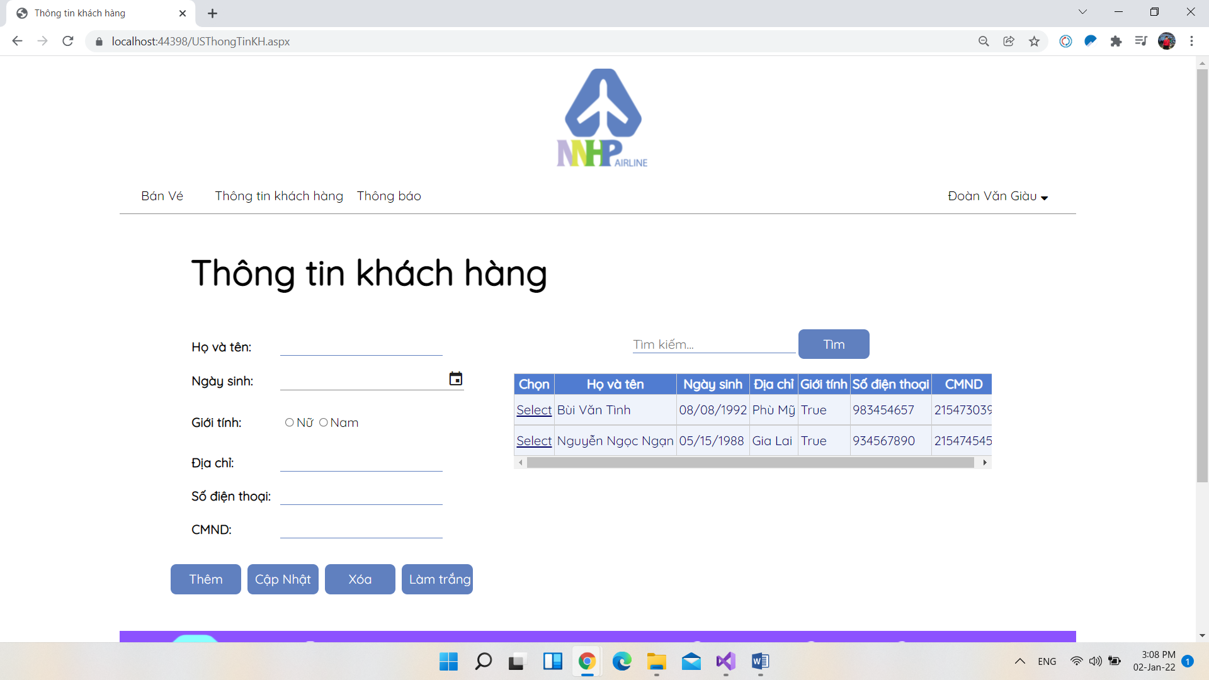

1. **Mô tả, chữ năng**

* Hiển thị danh sách thông tin khách hàng.
* Nút thêm để thực hiện thêm mới khách hàng vào danh sách.
* Nút cập nhật để cập nhật thông tin nhân viên khi có sự thay đổi: địa chỉ, sđt,…Phải select trước khi thay đổi thông tin và nhấp cập nhật.
* Nút xóa thực hiện xóa nhân viên ra khỏi danh sách. Phải thực hiện click select trên bảng trước khi nhấn nút xóa.
* Nút làm trắng giúp làm trống các thông tin trên các textbox, radiobutton,..
* Nút tìm kiếm có thể nhập: địa chỉ, họ và tên để tìm kiếm thông khách hàng mong muốn.

1. **Xem thông báo**
2. **Màn hình**

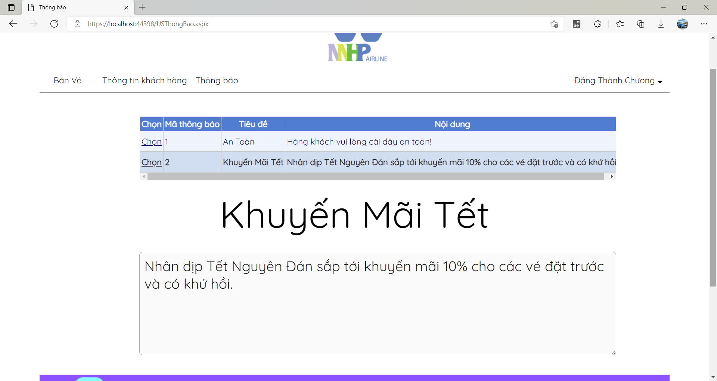

1. **Mô tả, chức năng**

* Hiển thị danh sách thông báo được quản lý đưa xuống.
* Click Chọn để chọn thông báo cần xem chi tiết.

1. **Cập nhật thông tin( Thông tin cá nhân)**
2. **Màn hình**

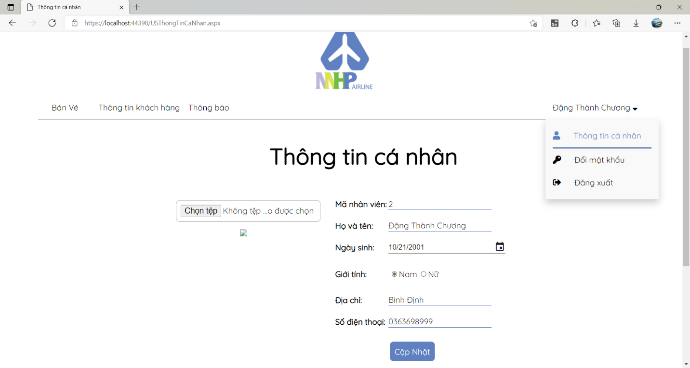

1. **Mô tả, chức năng**

* Thông tin cá nhân: Nơi có thể tự cập nhật thông tin cá nhân(địa chỉ, sđt,…)**.** Khi sửa xong có thể nhấp vào nút cập nhật để lưu lại.
* Nút Cập nhật để cập nhật thông tin cá nhân: khi chỉnh sửa thông tin cá nhân thì nhấn vào nút cập nhật để lưu.

1. **Đổi mật khẩu**
2. **Màn hình**

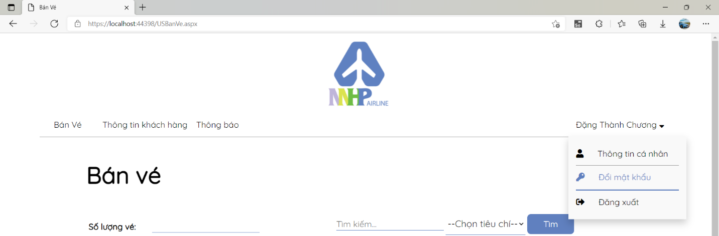

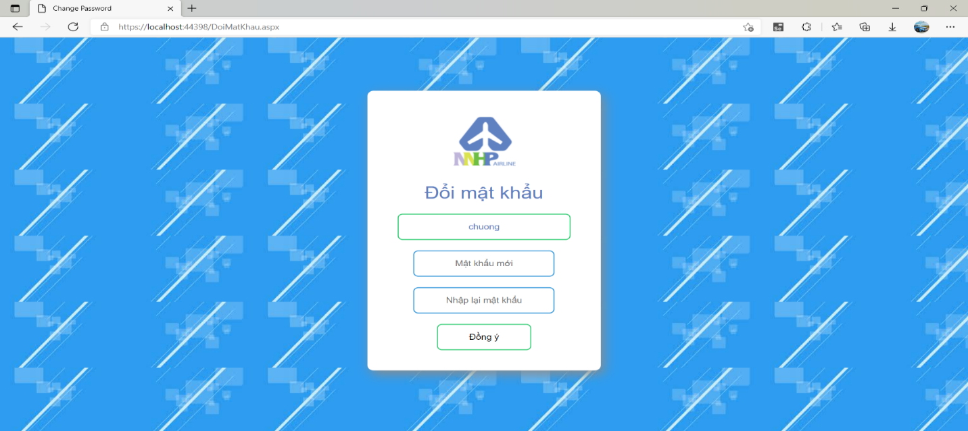

1. **Mô tả, chức năng**

* Đổi mật khẩu: Khi nhấp vào “ đổi mật khẩu” phần mềm sẽ tự chuyển đến trang đổi mật khẩu. Ở đây, cần nhập mật khẩu mới và nhập lại mật khẩu chọn đồng ý để lưu. Và bắt đầu đăng nhập lại nếu muốn.

# Đánh giá

## Kết quả đạt được

Qua bài báo cáo cuối kì lần này, chúng em đạt được nhiều kết quả tốt:

* Nâng cao khả năng làm việc nhóm.
* Biết về cách áp dụng Linq trong .NET.
* Nâng cao khả năng thiết kế wed bằng HTML và CSS.
* Áp dụng tương đối tốt những gì đã học được trong kì học vừa qua.
* Hoàn thành được các chức năng chính cần thiết cho phần mềm.
* Hướng phát triển đi đúng với các nhu cầu thực tế.

## Hạn chế và hướng phát triển

Tuy nhiên, bên cạnh những kết quả tốt đã đạt được ở trên, chúng em còn nhận thấy mình còn những hạn chế trong quá trình làm việc nhóm:

* Trong các buổi họp nhóm, do tình hình dịch bệnh và tình trạng mạng/ wifi chập chềnh nên việc trao đổi gặp nhiều khó khăn. Lần đầu được học thực hành online nên còn khá bỡ ngỡ.
* Bài báo cáo có nhiều chức năng được tối giản khá nhiều so với ý tưởng ban đầu.
* Phần giao diện không được như dự kiến.
* Phần mềm còn chưa chất lượng chưa đáp ứng hết nhu cầu ở thực tế do năng lực và thời gian có hạn.

Để khắc phục những điều trên, nhóm chúng em sẽ phải cố gắng hơn nữa trong quá trình học tập, để nâng cao năng lực, trau dồi kĩ năng khi còn ngồi trên ghế giảng đường, cố gắng nắm bắt cơ hội thật tốt. Để trong tương lai phát triển hoàn thiện phần mềm một cách bài bản chỉnh chu để đáp ứng gần như là toàn bộ nhu cầu của người dùng giúp đơn giản trong công việc, giảm thiểu sai sót xảy ra.

# Tài liệu tham khảo

Danh sách các tài liệu, mã nguồn tham khảo:

* <https://hiepsiit.com/detail/apsnet/ngonnguasp.net/masterpage>
* <https://www.w3schools.com/css/>
* <https://www.howkteam.vn/learn>
* <https://developers.google.com/fonts/docs/getting_started>
* <https://xuanthulab.net/linq-trong-lap-trinh-c-net-thuc-hinh-vi-du-linq.html>